Обучение за ИТ умения и кариера

Курсов проект
Модул 7

Проект „Система за библиотека“

Изготвили: Петър Георгиев, Синем Шериф
Група: 07

ПМГ „Акад. Боян Петканчин“
Гр. Хасково

Хасково
2026
Проектът представлява система за библиотека, позволяваща работа по една цяла библиотечна система. Проекта позволява да се съхранява информация за книги (име, автор, жанр, година, наличност), информация за читатели (име, имейл, тел. номер, дата на регистрация), информация за заемания и връщания (дата на заемане, дата за връщане).
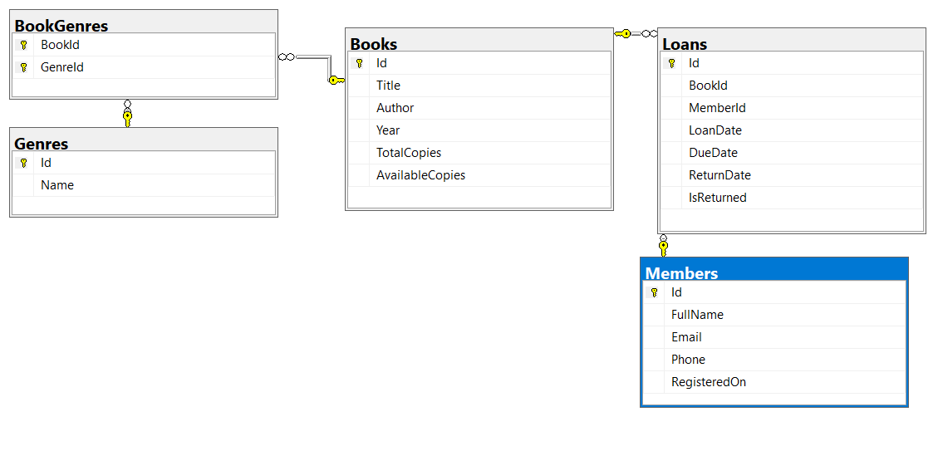
Проектът съдържа 5 таблици. Първата от която е таблица Жанрове, която съдържа име на жанра и ид-то му. Следващата таблица е таблица Книги, която съдържа името на книгата, автора и, годината на издаване, общия брой копия както и наличните. Таблицата, позволява връзка много към много(N:N) е таблица ЖанровеКниги. Тя се свързва с горепосочените две таблици и позволява една книга да има няколко жанра. Четвъртата таблица в проекта е таблица Членове, тя съхранява името на члена, неговия тел. номер и имейл, както и датата на регистрация. Имаме още една връзка много към много с таблица Членове и Книги, създадена от таблица Заемания. В таблица Заемания можем да съхраним информация за заета книга, чека на който е заета, датата на заемане, датата на която трябва да бъде върната, реалната дата на която е върната, и променлива дали е върната.

Хасково
2026
Интерфейс
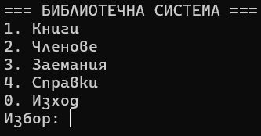
Интерфейсът съдържа 4 основни менюта: Книги, Членове, Заемания и Справки.

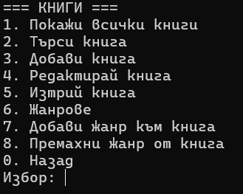
Меню Книги съдържа 8 подменюта:
-Покажи всички книги;
-Търси книга;
-Добави книга;
-Редактирай книга;
-Изтрий книга;
-Жанрове;
-Добави жанр към книга;
-Премахни жанр към книга.

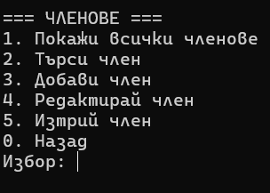
Меню Членове съдържа 5 подменюта:
-Покажи всички членове;
-Търси член;
-Добави член;
-Редактирай член;
-Изтрий член.

Хасково
2026
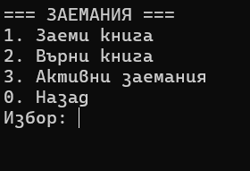
Меню Заемания съдържа 3 подменюта:
-Заеми книга;
-Върни книга;
-Активни заемания.

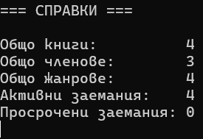
Меню Справки съдържа информация за общото книги, общо членове, общо жанрове, активни заемания и просрочените заемания.

Хасково
2026

